洞庭湖生态经济区建设与发展湖南省协同创新中心

关于刘春花等同志职务任免的通知

中心各协同单位、各研究所：
根据中心有关文件规定，因部分人员职务调动，经个人申请、中心研究，决定对刘春花等同志的职务进行相应调整，上述职务调整以工作实际变动时间为准，现予以公布。
附件：洞庭湖生态经济区建设与发展湖南省协同创新中心2019年度上半年职务调整人员名单
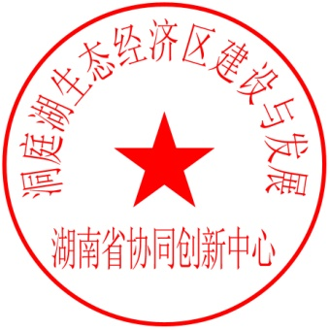
洞庭湖生态经济区建设与发展
湖南省协同创新中心

2019年7月19日

附件： 洞庭湖生态经济区建设与发展湖南省协同创新中心
2019年度上半年职务调整人员名单

免除刘春花同志中心综合办公室主任职务
免除肖 攀同志绿色洞庭平台秘书职务
免除陈端吕同志GIS开发与应用研究所所长职务
免除周娟丽同志中心专职管理人员职务
免除聂方彦同志高分遥感应用研究所研究人员职务
聘请王 云同志任中心综合办公室主任
聘请龙永福同志任绿色洞庭平台秘书
聘请聂方彦同志任智能交通控制系统研究所所长
聘请左宜方同志任砾石文研究所所长
聘请唐松林同志任环洞庭湖乡村教师发展研究所所长
聘请聂会平同志任中心专职管理人员

